CICLO 3 - DESARROLLO SOFTWARE

GRUPO 13-14-15

PROTOCOLO DE ENTREGA

SPRINT 1

Entregado por el equipo Assembly:

Cesar Augusto Mesa Castaño – cc. 1115189863

Eilleen Maria Gutiérrez Acosta – cc. 32584117

Idelgar Díaz Narvaez – cc. 5207084

Manuel Alejandro Jojoa Bucheli – cc. 1053862010

Nataly Jaramillo Padredin – cc.1130678122

UNIVERSIDAD DE ANTIOQUIA

MISION TIC 2021

SEPTIEMBRE-2021

1. **DESCRIPCIÓN DEL PROCESO PARA EL CUMPLIMIENTO DEL SPRINT**

En un primero momento se realizó el planning a través de reuniones concertadas por medio de la aplicación Zoom, en donde se dialogó la ruta a seguir teniendo en cuenta los objetivos generales del proyecto como también los objetivos para la entrega del primer Sprint.

Se concertaron los puntos a desarrollar y se plasmaron en el tablero de Trello, un punto a resaltar para este primer Sprint es el de la revisión e instalación de manera individual, es decir que cada integrante revisó las aplicaciones como Git, GitHub, Trello, Ruby y Visual Studio necesarias para el desarrollo y ejecución del proyecto.

El Scrum Master se encargó de programar en Google Calendar las ceremonias (Dailys) del primer Sprint, moderó las reuniones y se aseguró de cumplir con los estándares de la metodología Scrum.

Uno de los desarrolladores realizó la creación del repositorio en Github y los demás compañeros clonaron dicho repositorio en sus máquinas locales, para así realizar en tiempo real la revisión y el respectivo avance, a través de las actividades planteadas como “Historias de Usuario”, las cuales se van a ver de manera específica a continuación:

* **Crear un equipo de trabajo y asignar los roles de cada uno de los integrantes según la metodología Scrum:**

1. **Desarrollador:** Eilleen Maria Gutiérrez Acosta.; y los otros integrantes.
2. **Analista:** Idelgar Díaz Narvaez
3. **Product Owner:** Manuel Alejandro Jojoa Bucheli
4. **Administrador de BD:** Cesar Augusto Mesa Castaño
5. **Scrum Master:** Nataly Jaramillo Padredin

* **Definir las ceremonias de Scrum y el calendario de cada una:**

La hora pactada para los Dailys fue a las 5:30 p.m. de lunes a viernes, con un tiempo máximo de 30 min por reunión a través de la plataforma Zoom.

* **Tener creado el repositorio de las fuentes en GitHub:**

Se creo el repositorio en Github que lleva por nombre misiontic-assembly, se mostrará una evidencia (imagen) más adelante.

* **Realizar Pull/request con cada cambio al proyecto:**

El primer objeto que se trabajó fue el de la descripción del proyecto, el cual se encuentra en la rama master de GitHub, en el cual cada integrante realizó un Pull/request añadiéndole la presentación de cada uno.

* **Tener creadas las ramas principales Development, Release, Master:**

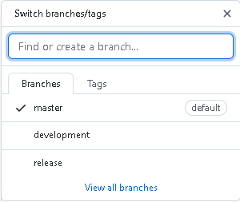

* **Dar permisos a todos los integrantes del equipo.**

El integrante encargado del repositorio dio el permiso a todos los integrantes para que puedan participar y editar en el repositorio.

* **Hacer comentarios sobre cada cambio que se sube al repositorio**

Se hace la edición en commit cada vez que se hace un cambio en las ramas del repositorio

1. **EVIDENCIA DE LA FUNCIONALIDAD DE APLICACIÓN**

**Paso 1**

**Paso 2**

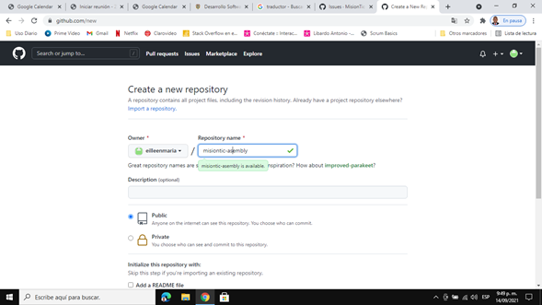

**Paso 3**

**Paso 4**

**Paso 5**

1. **RUTAS**

**Ruta url del repositorio en GitHub**

<https://github.com/eilleenmaria/misiontic-assembly>

**Enlace de Trello:**

<https://trello.com/b/NBkcdHWa/proyectomisiontic>